Упражнения: Списъци
Състояние на настоящия учебен материал:


Въпроси:
- Какво представлява списъкът?
- Могат ли да се дублират елементи в един списък?
- Кои типове данни могат да се съхраняват в списък?
- Как създаваме празен списък в Python?
- Какво правят функциите split() и join()?
- От кое число започва броенето на индексите в списъците в Python?
- Как добавяме и премахваме елементи от списък?
- Какви са разликите между ключовите думи "in" и "not in"?

Задачи:

Обръщане на стойности
Напишете програма, която получава един вход – текст, съдържащ положителни и отрицателни числа, разделени с интервал . Програмата трябва да отпечата списък, съдържащ противоположните стойности на всяко число от текста.

Пример
Вход | Изход
1 2 -3 -3 5 | [-1, -2, 3, 3, -5]
-4 0 2 57 -101 | [4, 0, -2, -57, 101]

Двойно по-големи числа
Напишете програма, която получава текст, съдържащ цели числа, въведени на един ред, разделени с двоеточие. Програмата трябва да отпечата списък, в който всяко число е удвоено.

Пример
Вход | Изход
2:3:4:5 | [4, 6, 8, 10]
0:12:9:6:35 | [0, 24, 18, 12, 70]

Най-дълга дума
Напишете програма, която чете текст (стринг), въведен от потребителя. Програмата трябва да намери и отпечата най-дългата дума в текста.

Пример
Вход | Изход
Аз обичам да програмирам | програмирам
Баница се прави със сирене | Баница
Болен съм и не мога да ходя на училище | училище

Филтър за числа
На първия ред ще получите едно цяло число n . На следващите n реда ще получите цели числа. След това ще ви бъде дадена една от следните команди:
- even
- odd
- negative
- positive
Филтрирайте всички числа, които се вписват в категорията (0 се счита за положително и четно). Накрая отпечатайте резултата.

Пример
Input | Output
5  33  19  -2  18  998  even | [-2, 18, 998]
3  111  -4  0  negative | [-4]

Насоки
Първо четем числото n. След това създаваме списъка с числа и филтрирания списък:
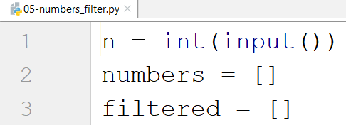
Създаваме цикъл, който чете всички числа и ги добавя към списъка:
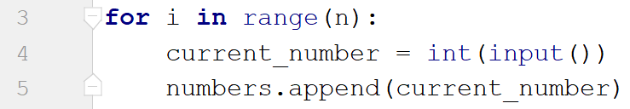
След това четем командата и проверяваме за всички случаи:
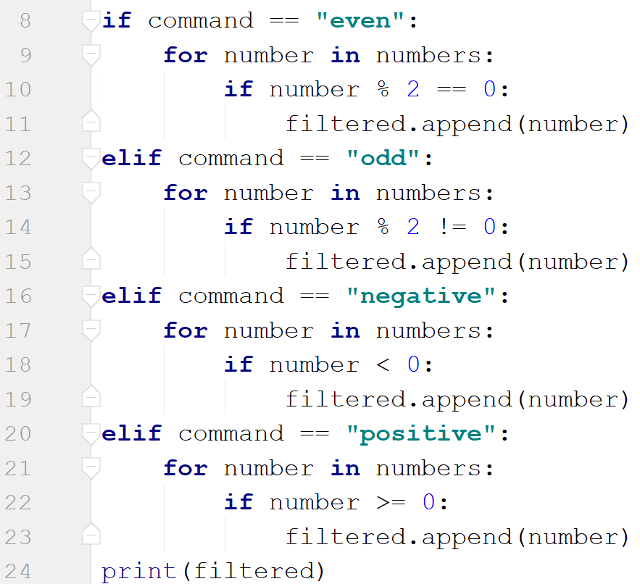
Накрая отпечатваме филтрирания списък.

Вълшебна огледална дума
Напишете програма, която чете текст (стринг), въведен от потребителя. След това програмата създава и отпечатва нова дума, която съдържа оригиналната дума, последвана от същата дума, но обърната (огледално).

Пример
Вход | Изход
магия | магияяигам
куче | кучеечук

Тайно съобщение
Напишете програма, която получава текст от няколко думи, въведени на един ред, разделени с интервал. Програмата трябва да състави тайно съобщение, като вземе първата буква от всяка дума и ги събере в една нова дума.

Пример
Вход | Изход
Изядох цялата торта | Ицт
Имам двойка по математика | Идпм

Оцеляване на най-големите
Напишете програма, която получава списък от цели числа (разделени с интервал) и число n . Числото n представлява броя на числата за премахване от списъка. Трябва да премахнете най-малките и след това да отпечатате всички числа, които са останали в списъка, разделени със запетая и интервал ", " .

Пример
Вход | Изход
10 9 8 7 6 5  3 | 10, 9, 8
1 10 2 9 3 8  2 | 10, 9, 3, 8

